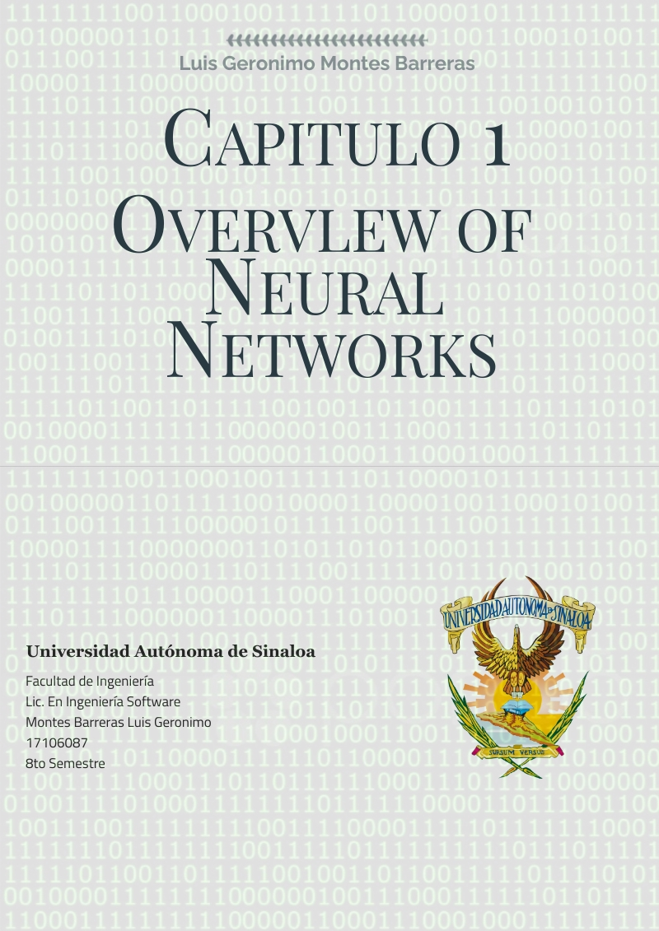

# Capitulo 1: Overvlew of Neural Networks

## Resumen de capitulo

A lo largo de la historia de la computación el hombre ha querido igualar la capacidad de procesamiento de una computadora con la del cerebro humano. Aunque no ha logrado dicha hazaña esta cada vez más cerca de lograrlo; en su más grande aproximación a esta meta se encuentran las redes neuronales artificiales, las cuales, imitan el comportamiento que tienen las células neuronales de nuestro cerebro.

Básicamente, una red neuronal artificial (RNA) está regida por los principios de funcionamiento de una red neuronal bilógica, aunque, dentro de estos principios algunas características no son aplicables al 100 porciento en una RNA. Pero dentro de los principios que si son aplicables se pueden mencionar su estructura, al igual que una neurona bilógica, una neurona artificial se compones de dentistas, terminal axón y un núcleo de procesamiento, con la posibilidad de hacer sinapsis con otras neuronas y así confirmar una red, apegado a los principios de una red neuronal biológica. Pero tenemos la limitante de que una computadora funciona con señales digitales y una red neuronal bilógica funciona con señales analógicas.

Las redes neuronales artificiales son ideas resolviendo problemas donde los pasos o secuencia de pasos es desconocida, o en casos donde las políticas empresariales u organizativas son mutables e impredecibles. Dentro de estos escenarios idóneos podemos mencionar:

* **Clasificación**
* **Predicción**
* **Reconocimiento de patrones**
* **Optimización**

Para que la red neuronal funciones de acuerdo con el problema que queremos resolver esta debe pasar por una fase de entrenamiento y mediante este, podríamos decir, aprender a como actuar frente a este problema. Encontramos tres tipos de entrenamiento:

* **Entrenamiento supervisado:** Conocemos al resultado que queremos llegar, por lo cual, le proporcionamos un grupo de datos a la red neuronal artificial, en el cual, un porcentaje corresponde al entrenamiento y el otro a la validación.
* **Entrenamiento no supervisado:** Muy similar al supervisado, pero con la diferencia de que desconocemos el resultado al cual queremos llegar, por lo que solo proporcionamos datos para el entrenamiento sin proporcionar datos de validación.
* **Mixto:** Por cada grupo de datos no se proporciona los resultados esperados, mas sin embargo cada salida que produce la red neuronal artificial se va indicando si es correcto o no.

## Preguntas de revisión

* 1. **¿Qué tipos de problemas pueden abordar mejor las redes neuronales que las prácticas de programación tradicionales?**

Problemas que no se pueden expresar con una serie de pasos. En este tipo de problemas se pueden mencionar la clasificación, las predicciones.

* 1. **A continuación, se muestra una red neuronal simple para un operador. Escriba la tabla de la verdad para esta red neuronal. ¿Qué operador es éste?**

Corresponde a una compuerta lógica AND



2

2

T=3.0

|  |  |  |
| --- | --- | --- |
| **A** | **B** | **RESULTADO** |
| **0** | **0** | **0** |
| **0** | **1** | **0** |
| **1** | **0** | **0** |
| **1** | **1** | **1** |

* 1. **Explicar el propósito de una red neuronal de clasificación. ¿Para qué tipo de problema del "mundo real" podría utilizarse una red neuronal de clasificación?**

Su propósito radica en tomar un grupo de datos y a partir de sus características de importancia los reagrupa en grupos. Los campos agrícolas pueden suponer un área de aplicación para este tipo de redes neuronales, en la selección de la materia prima.

* 1. **¿Cuál es el propósito de un valor umbral?**

El valor del umbral corresponde al valor que define cuando una neurona es disparada; para que suceda esto los valores de entrada deben ser igual o mayor al valor del umbral.

* 1. **Explicar la diferencia entre el entrenamiento supervisado y el entrenamiento no supervisado.**

En el entrenamiento supervisado tenemos un resultado esperado para la red; es decir ya tenemos los parámetros que debe cubrir la red entrenada, mientras que en el no supervisado no tenemos un resultado esperado.

## Vocabulario

**Analog Computer:** Computador capaz de hacer lectura de valores analógicos.

**Artificial Intelligence:** Inteligencia simulada mediante una computadora y busca la semejanza con la de un humano.

**Artificial Neura Network:** Red de neuronas artificiales simuladas mediante un computador, muy asemeja a las redes neuronales biológicas. Construidas con la finalidad de resolver un problema, que no se puede resolver con programación normal.

**Axon:** Parte de la neurona que recibe la entrada de información.

**Binary:** Valor que representa False o True, generalmente representado con 0 y 1, respectivamente.

**Biological Neuronal Network:** Red neuronal biológica, corresponde a una red biológica de neuronas, que mediante la sinapsis conformas la actividad cerebral de un individuo.

**Dendrite:** Parte de una neurona en cargada de trasmitir información a otra neurona mediante la sinapsis.

**Fire:** Indica que una neurona a sido disparada, debido a que su valor de incertidumbre a sido igualado o superado.

**Digital Computer:** Computador simular al que trabajamos hoy en día. Funciona mediante circuitería y por lo tanto trabaja con señales digitales (0 y 1)

**Hidden Layer:** Una red neuronal contiene capa de entrada y capa de salida, en algunas ocasiones es necesario una capa de neuronas extra, la cual, se encuentra oculta.

**Input Layer** Capa de una red neuronal que corresponde a la entrada de información.

**Layer:** Una red neuronal esta conformada mediante capas de neuronas, en la cuales siempre están presentes la capa de entrada y la capa de salida, en algunas ocasiones se utilizan capas ocultas.

**Matrix:** Conjunto de alores dispuestos en una serie de columnas, renglones. En contexto con las redes neuronales sirven para el almacenamiento de los pesos de incertidumbre.

**Neural Network:** Red de neuronas, dentro del contexto podemos decir que estas pueden ser biológicas o artificiales. Se pueden encontrar diversos tipos de redes neuronales, las cuales varían en sus funciones.

**Neuron:** Representa a una unidad en la red de neuronas. La neurona es capaz de realizar un procesamiento mediante el recibimiento de datos mediante el axón y dependiendo si el valor de umbral es superado trasmitir un nuevo valor a otra neurona.

**Output Layer:** Capa de una red neuronal que corresponde a la capa de salida de información.

**Pattern Reconnition:** Reconocimiento de patrones de acuerdo con ciertas características dadas.

**Preduction:** Intento por predecir valores futuros posibles a través de un historial dado.

**Supervised Training :** Tipo de entrenamiento para redes neuronales artificiales que consiste en proporcionan dos grupos de valores a la red: uno para entrenamiento y el otro para validación.

**Singal:** Pulso de información trasmitido entre neuronas a trasvés de las dendritas y recibido mediante el axón.

**Synapse:** Se conoce como sinapsis a la interconexión de dos neuronas, con la finalidad de compartir información.

**Trehshols:** Valor que representa el indicador que debe ser igualado o superado para que la neurona sea disparada.

**Training:** Fase en la que se le enseña a una red neuronal artificial la forma en que se debe resolver el problema deseado.

**Truth Table:** Tabla de valores donde se resuelve el resultado de una operación lógica, en ella se contiene todos los conjuntos de valores correspondiente a las combinaciones posibles.

**Unsupervised Training:** Método de entrenamiento en el cual se asigna valores a las entradas de una red neuronal artificial mas no se proporcionan datos de validación.

**Weight Matrix:**  Matriz que contiene los valores de los umbrales de cada neurona de red neuronal artificial.

**Validation:** Fase en la cual se verifica si las salidas que produce la red neuronal artificial son los deseados.

**Xor:** Operación lógica que representa la disyunción lógica exclusiva. Su tabla de verdad se puede representar como positiva solo cuando una de las alternativas es positiva.